Meno a priezvisko:___________________________________Hodnotenie:________

A)Kvetný obal z dvoch farebne odlišných častí tvorí .................... a ....................u napr: ..............................

B) Kvetný obal z rovnakých farebných lístkov sa nazýva ............................napr.u...........…....................

Samčie ____pohlavné orgány kvetu voláme.....................................dozrejú v nich..................................

Samičie ______pohlavné orgány kvetu voláme................................dozrejú v nich..................................
STAVBA________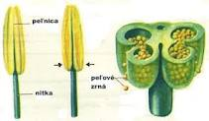 STAVBA _________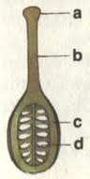

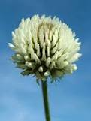
Doplň typy súkvetí na obrázku:
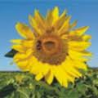
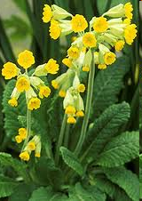
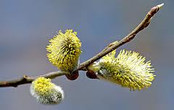
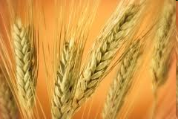
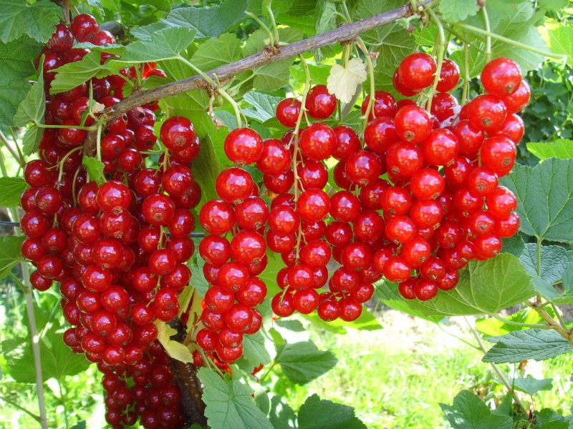

...................... .................... ..................... ................................... ...................... .....................
ÚLOHA: Dopíš časti kvetu:

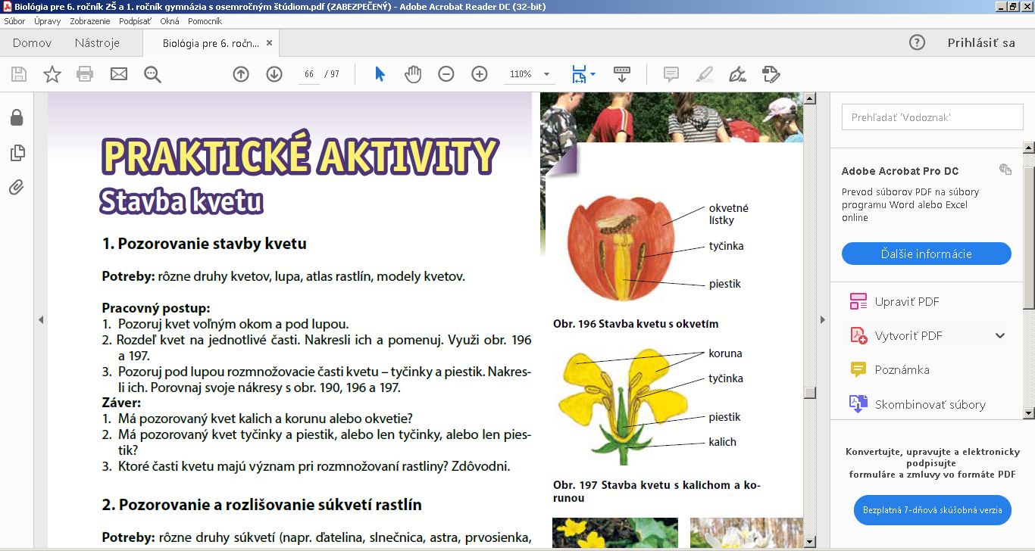
ÚLOHA: Doplň typ stonky:
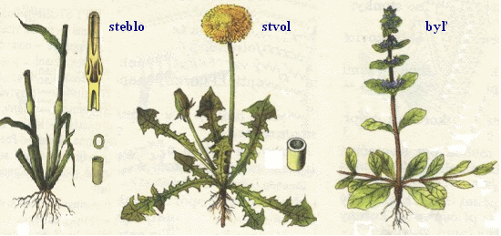
ÚLOHA: Aké korene rozlišujeme na koreni mrkvyˇ?_____________________________________

Aké korene majú trávy a cibuľa? _____________________________________________

Rastliny prijímajú cez prieduchy plyn_________________a vylučujú________________.

Meno a priezvisko:___________________________________Hodnotenie:________

A)Kvetný obal z dvoch farebne odlišných častí tvorí .................... a ....................u napr: ..............................

B) Kvetný obal z rovnakých farebných lístkov sa nazýva ............................napr.u...........…....................

Samčie ____pohlavné orgány kvetu voláme.....................................dozrejú v nich..................................

Samičie ______pohlavné orgány kvetu voláme................................dozrejú v nich..................................
STAVBA________ STAVBA _________

Doplň typy súkvetí na obrázku:

...................... .................... ..................... ................................... ...................... .....................
ÚLOHA: Dopíš časti kvetu:

ÚLOHA: Doplň typ stonky:
ÚLOHA: Aké korene rozlišujeme na koreni mrkvyˇ?_____________________________________

Aké korene majú trávy a cibuľa? _____________________________________________

Rastliny prijímajú cez prieduchy plyn_________________a vylučujú________________.

